题目：学员管理系统
- 语言和环境
- 实现语言
Java
- 环境要求
MyEclipse、JDK6、Tomcat 5.5、
SQL Server 2005
- 功能要求
公司计划使用SSH(Struts+Spring+Hibernate)框架开发一个购车预订系统，使用SQL Server 2005作为后台数据库，该系统包括查看所有的学员信息，查看学员信息的详情和删除学员信息三大功能，具体要求如下：
打开学员管理系统首页，显示全部的学员信息，按照学员编号升序排列，如图-1所示：
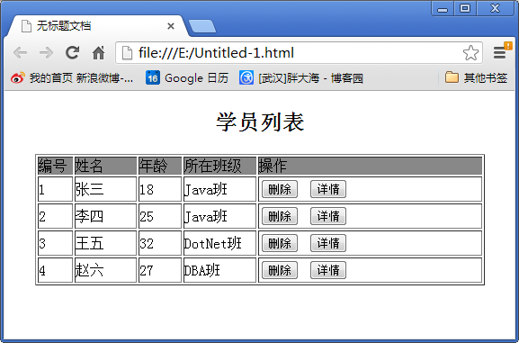
图-1
点击“详情”按钮，进入学员详情页面，如图-2所示。
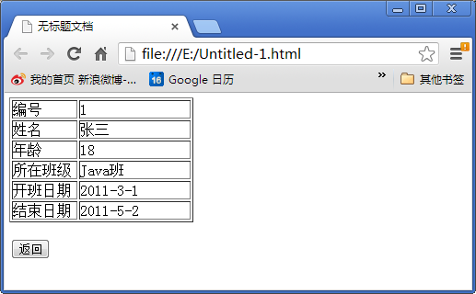
图-2
在首页中点击“删除”按钮，弹出确认删除学员信息对话框，如果选择“确定”，则删除此条学员信息，如图-3所示。
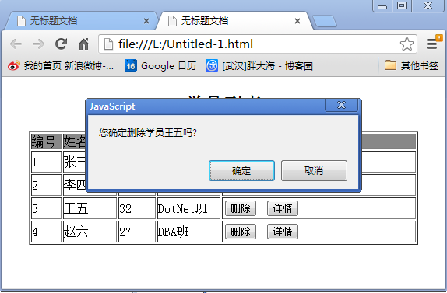
图-3
- 数据库设计
数据库名称及要求：数据库名Traning，学员信息表STUDENTS，班级信息表CLASSES
表名 | STUDENTS |  | 中文表名称 | 学员信息表
主键 | id
序号 | 字段名称 | 字段说明 | 类型 | 长度 | 属性 | 备注
1 | id | 学员编号 | int |  | 主键，自增
2 | name | 学员名称 | varchar | 50 | 非空
3 | age | 学员年龄 | int |  | 非空
4 | class_id | 班级编号 | int |  | 非空

表名 | CLASSES |  | 中文表名称 | 班级信息表
主键 | id
序号 | 字段名称 | 字段说明 | 类型 | 长度 | 属性 | 备注
1 | id | 班级编号 | int |  | 主键，自增
2 | name | 班级名称 | varchar | 50 | 非空
3 | begin_date | 起始日期 | char | 20 | 非空
4 | end_date | 结束日期 | char | 20 | 非空

- 具体要求及推荐实现步骤
- 建立数据库和数据表，并添加测试数据（至少4条）；
- 创建Web工程，命名为Training，并添加相应包；
- 创建实体类和对应的Hibernate映射文件；
- 参考STUDENTS表和CLASSES表编写属性
- 编写各属性的setter/getter方法
- 学员信息表和班级信息表是单向多对一的关系
- 创建DAO接口和实现类 ；
包含查询所有学员信息，查询单个学员信息，删除学员信息三个方法。对于查询所有学员信息的方法，要求使用HQL。
- 创建Action，并配置struts的文件。
- 创建并配置Spring文件，业务类需添加声明式事务；
- 调试运行成功后，分离数据库文件与代码文件一同提交；若无数据库分离文件或以其他主式（如SQL脚本）提交，数据库项不得分。
- 注意事项
- 请注意界面美观，控件摆放整齐；
- 请注意代码的书写、命名符合规范，在代码中添加必要的注释；
- 请注意操作数据库进行必要的异常处理。

